Make an E-commerce Website for Sporty Shoes

**Objectives:**

**The admin should be able to change his password if he wants, he should be able to:**

* administrator login to access the admin page.
* Browse the list of users who have signed up and be able to search users
* Manage the products in the store including categorizing them
* See purchase reports filtered by date and category

Administrator Login:

Following 3 pictures to show the admin login .Ein Bild, das Text enthält.

Ein Bild, das Text enthält.

Ein Bild, das Text enthält.

Browsing User List:

Following three pictures to brows all the users and to search a user.

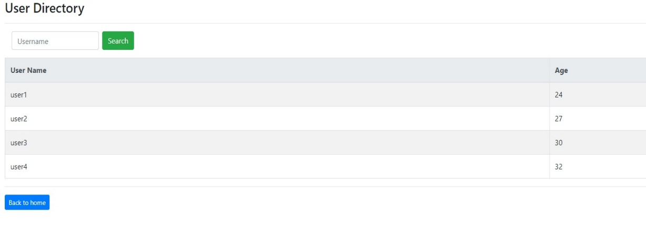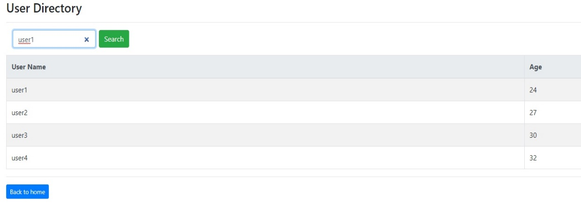

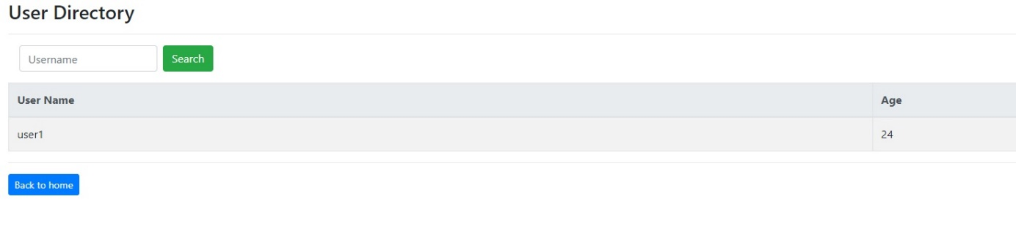

Manage the products in the store:

Ein Bild, das Tisch enthält.

Following 2 pictures to save new shoe.

Ein Bild, das Tisch enthält.

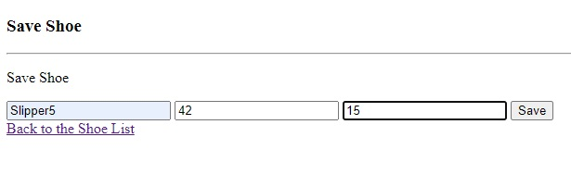

Following five pictures to delete shoe form shoe list

Ein Bild, das Text, Screenshot, Monitor enthält.

Ein Bild, das Tisch enthält.

Ein Bild, das Tisch enthält.

Ein Bild, das Tisch enthält.

Next two pictures show the process to update existing entity.

Ein Bild, das Text, Screenshot, Monitor enthält.

Ein Bild, das Tisch enthält.

**Purchase report:**

Following two pictures to get the purchase report according to date.

Ein Bild, das Text enthält.

Ein Bild, das Tisch enthält.

Following two pictures to get the purchase report according to Category.

Ein Bild, das Text enthält.
